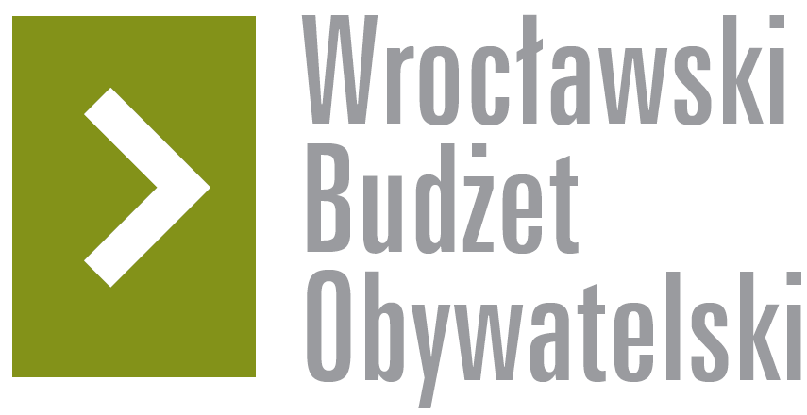

# Formularz poprawkowy projektów

# Wrocławskiego Budżetu Obywatelskiego 2018

1. Informacje o projekcie

1. Numer projektu:

533

1. Nazwa projektu: (wypełnić tylko w wypadku zmiany/doprecyzowania nazwy projektu)

Zieleniec przy Szkole Podstawowej nr 44 I etap

1. Lokalizacja projektu: (wypełnić tylko w wypadku zmiany lokalizacji projektu)

- adres:

- numer geodezyjny działki (na podstawie [www.geoportal.wroclaw.pl](http://www.geoportal.wroclaw.pl)):

**2. Ustosunkowanie się do wyników weryfikacji lub opis zmian**

(Lider może potwierdzić to, co otrzymał w wynikach weryfikacji lub zaproponować zmiany. Do dnia 24 sierpnia 2018 r. zostaną one zweryfikowane przez jednostki merytoryczne Urzędu Miejskiego. O wyniku weryfikacji lider zostanie powiadomiony w formie informacji o konsultacjach/głosowaniu nad projektami do WBO2018 opublikowanej w Biuletynie Informacji Publicznej.)

Wynik weryfikacji: „Projekt został zweryfikowany negatywnie, ponieważ zakres wskazany we wniosku przekracza maksymalną wartość projektów WBO.”

Po omówieniu projektu na spotkaniu weryfikacyjnym w dniu 21.06.2018, proszę o wprowadzenie następujących zmian w uzasadnieniu i elementach projektu:

Uzasadnienie:

Projekt przewidziany na etapy obejmuje rozebranie starej płyty chodnikowej na terenie przed Szkołą Podstawową nr 44 (ul. Wilanowska, Zakrzów) i budowę zieleńca w miejscu, w którym aktualnie brakuje roślinności. W I etapie w ramach WBO 2018 zostanie usunięta stara, zniszczona płyta chodnikowa (ok. 2000 metrów kwadratowych) i położona zostanie nowa nawierzchnia chodnikowa. Ostateczny zakres projektu zostanie ustalony na etapie opracowywania dokumentacji projektowej.

Teren przed szkołą stanowi łącznik komunikacyjny pomiędzy różnymi częściami osiedla, dlatego z inwestycji korzystać będą liczni mieszkańcy z różnych grup wiekowych. Zieleniec stanowiłby jeden z przystanków podczas osiedlowych spacerów.

Dokończony w kolejny edycjach WBO Zieleniec obejmowałby klomby, z nasadzeniem ozdobnych krzewów, w tym roślin kwitnących. W zieleńcu, w otoczeniu zieleni znajdowały by się wygodne nowoczesne ławki, siedziska, na których mogliby relaksować się mieszkańcy podczas spacerów, a także rodzice oczekujący na uczniów kończących lekcje. W zieleńcu znajdzie się także miejsce na małą infrastrukturę do zabawy z dziećmi, dla przysiadających tu rodziców, dziadków.

Projekt był konsultowany z Dyrekcją Szkoły Podstawowej nr 44 oraz z mieszkańcami Zakrzowa, w tym z Klubem Seniora „Marysieńka”

Projekt rekomendowany przez grupę Aktywny Zakrzów, kampania „Zielony Zakrzów”

## Elementy projektu

sporządzenie projektu, dokumentacji

usunięcie starej, zniszczonej płyty chodnikowej (ok. 2000 mkw)

położenie nowej nawierzchni chodnikowej

**3. Uwagi**

Próg budżetowy: do 750 000 zł.

W 2017 r. został zgłoszony projekt o podobnym zakresie (projekt nr 198) i został wyceniony na 550 000 zł oraz brał udział w głosowaniu.